Arbeitsplan |  |  |  | - el
Symbol | Was & wie? |  | erledigt |  | kontrolliert  
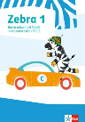 | 8  7
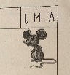 | 
 | 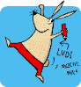

Blitzlesen - leicht
 | 4

